Enlace a mi porfolio web: Inicio | Porfolio Laura

TIEMPO EXTRA:

2024- Actualidad
Actualmente colaboro de manera continuada con un medio digital especializado en fútbol, orientado a la cobertura informativa, analítica y contextual de la Primera y Segunda División, sin dejar de lado el seguimiento de categorías inferiores y fútbol de base, lo que permite ofrecer una visión global y transversal del panorama futbolístico nacional. Mi trabajo se enmarca dentro de una línea editorial centrada en el análisis en profundidad, el rigor informativo y la interpretación del juego más allá del marcador.​
Una parte fundamental de mi labor consiste en la elaboración de análisis individuales de jugadores, en los que estudio su rendimiento a lo largo de la temporada, sus características técnicas, físicas y tácticas, su rol dentro del equipo y su capacidad para marcar diferencias en distintos contextos de partido. Estos análisis incluyen tanto futbolistas consolidados en la élite como jugadores emergentes de categorías inferiores, con especial atención a su progresión, impacto competitivo y posible proyección futura.
Asimismo, desarrollo contenidos centrados en premios individuales y reconocimientos, analizando posibles candidatos a galardones como mejor jugador, máximo goleador, portero más destacado u otras distinciones relevantes. Estos textos se construyen a partir del análisis estadístico, la regularidad, la influencia real en el juego, el peso en los resultados colectivos y la comparación con otros futbolistas de la misma competición o posición.
También realizo análisis de partidos y equipos, abordando aspectos tácticos, planteamientos iniciales, ajustes durante el encuentro, funcionamiento colectivo, fortalezas y debilidades estructurales, así como dinámicas positivas o negativas a lo largo de la temporada. Este enfoque permite contextualizar los resultados dentro de procesos más amplios, ayudando al lector a comprender por qué suceden determinadas cosas en el campo y qué tendencias pueden marcar el desarrollo de la competición.
En conjunto, esta colaboración se caracteriza por una apuesta clara por el análisis interpretativo del fútbol, combinando observación directa, conocimiento del juego y contexto competitivo, con el objetivo de ofrecer contenidos de valor añadido para aficionados que buscan una lectura más profunda y argumentada de la actualidad futbolística en todos sus niveles.
Para ver algún ejemplo pincha aquí

RADIO MARCA:
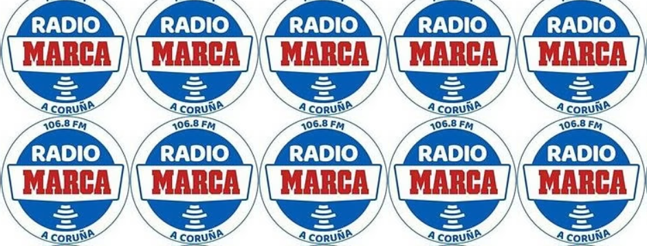
Junio 2025- Octubre 2025
Realicé intervenciones periódicas en Radio Marca Coruña como analista especializado en la actualidad del Racing de Ferrol, aportando contenidos de carácter informativo y analítico dentro de la programación deportiva de la emisora. Mi participación se centró especialmente en el seguimiento de la pretemporada, donde evalué el estado físico del equipo, la evolución del modelo de juego, las propuestas tácticas del cuerpo técnico y las sensaciones que dejaban las distintas fases de preparación antes del inicio de la competición oficial.
Asimismo, desarrollé análisis detallados sobre el mercado de fichajes, valorando tanto las incorporaciones como las salidas desde una perspectiva deportiva y estratégica. Estas intervenciones incluían el encaje de los nuevos jugadores en el sistema del equipo, su rendimiento esperado según trayectoria y características, así como la coherencia de la planificación deportiva en relación con los objetivos del club y el contexto competitivo de la categoría.
Además, comenté y analicé los partidos disputados por el Racing de Ferrol, tanto amistosos como encuentros oficiales, realizando lecturas tácticas, evaluaciones del rendimiento colectivo e individual y contextualización de los resultados dentro de la temporada. Las intervenciones buscaban ofrecer al oyente un análisis riguroso y comprensible, aportando claves del juego, tendencias del equipo y perspectivas de futuro, contribuyendo a enriquecer el debate y la información deportiva en la emisora.

LA VOZ DE GALICIA:

Verano de 2025
Realicé reportajes y entrevistas para La Voz de Galicia en su edición de Ferrol, colaborando de manera activa tanto en la sección de Deportes como en la de ámbito local. En el apartado deportivo, cubrí de forma continuada la actualidad del Racing de Ferrol, elaborando piezas informativas, reportajes en profundidad y entrevistas a protagonistas del club —jugadores, cuerpo técnico y entorno— con un enfoque analítico y contextual, orientado a explicar no solo los resultados, sino también los procesos deportivos, sociales y económicos que rodean al equipo.
En la sección local, desarrollé reportajes centrados en la vida social, cultural y económica de Ferrol y su comarca, dando voz a colectivos vecinales, instituciones, profesionales y ciudadanos anónimos. Estos trabajos abordaron temas de interés general como iniciativas culturales, proyectos educativos, problemáticas urbanas, memoria histórica o eventos relevantes para la comunidad, combinando trabajo de campo, contraste de fuentes y un enfoque narrativo adaptado al periodismo local. El trabajo incluyó la realización de entrevistas en profundidad, crónicas, reportajes interpretativos y piezas de contexto, manteniendo siempre los estándares editoriales del medio.

